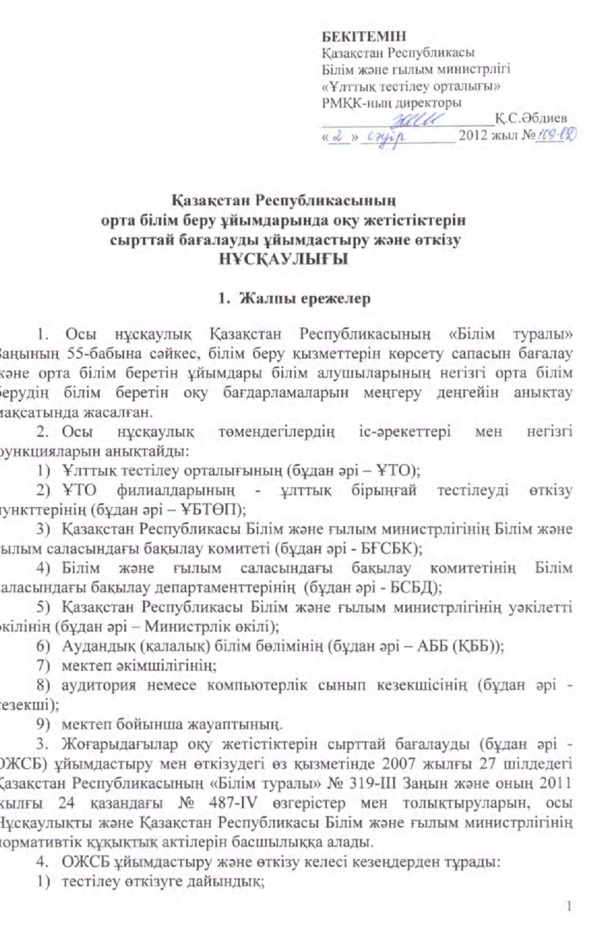
- тестілеу өткізу;
- тестілеу нәтижелерін өңдеу;
- есеп дайындау.

Негізгі терминдер мен анықтамалар

- Осы Нұсқаулықта мынадай терминдер тиісті анықтамаларымен бірге қолданылады:
- ОЖСБ – білім беру ұйымдарынан тәуелсіз, білім сапасын бақылаудың бір түрі;
- ҰБТӨП – ҰТО қызметінің жеке бөліктерін, соның ішінде өкілдік қызметін атқаратын ҰТО-ның құрылымдық бөлімшесі болып табылады. Мектептер орналасқан орнына байланысты әрбір ҰБТӨП-ке бекітіледі;
- базалық ҰБТӨП – облыс орталықтарында ҰБТӨП жұмысын үйлестірушілер, ҰТО директоры бұйрығымен бекітіледі;
- ҰБТӨП техникалық жабдықтары – компьютерлер, принтерлер, сканерлер;
- компьютерлік сыныптар қоры – тестілеу жүргізуге арналған, талап етілген сипаттамаларға сәйкес техникамен жабдықталған компьютерлік сыныптар жиынтығы;
- автоматтандырылған жұмыс орны (бұдан әрі - АЖО) – ОЖСБ-ні ұйымдастыру мен өткізу кезінде іске қосылатын компьютерлерге қондырылатын, деректерді өңдеуге және жинақтауға арналған ҰТО-ның арнайы бағдарламалық қамтамасыз етуі;
- телекоммуникациялық желі – телекоммуникациялық арналар мен спутниктік байланыс арқылы бір компьютерден екінші компьютерге ақпараттарды тасымалдауға мүмкіндік беретін арнайы байланыс;
- локалды есептеу желісі – бірлесе жұмыс жасауға және қолданушылардың қарым-қатынасына арналған, белгілі ара-қашықтықтағы және максималды белгіленген компьютерлер арасындағы мәліметтермен алмасу;
- Интервоид пакеті – құжаттарды сақтау мен тасымалдауда қолданылатын пломбаланған бір реттік пакеттер;
- электрондық тасымалдағыштар – есептеу техникасы құралдарының (CD-ROM, DVD-ROM, жартылайөткізгіштер (флеш-жады және т.с.с.), дискеттер)) көмегімен өңделетін ақпараттарды жазу, сақтау және қайта шығару үшін қолданылатын материалдық тасымалдағыш;
- ақпараттық анықтамалық - орта білім беретін мектептердің барлық типтері мен түрлері, ұлттар, азаматтық, облыстар мен аудандар коды жайлы арнайы мәліметтер базасы;
- тест – нақты пән бойынша тестілеуден өтушінің білім деңгейін, қабілеті мен дағдыларын тиімді бағалай алатын, белгілі бір нысандағы тапсырмалардың қиындық дәрежесі сараланған жүйесі;
- тест тапсырмасы – шарты (сұрақ) мен ықтимал жауаптардың жиынтығынан тұратын, пәннің мазмұнына сәйкес келетін, логикалық қарама-қайшылығы жоқ, дұрыс нысанды және дербестілік, технологиялық, тиімділік талаптарына жауап беретін тесттің ең аз бөлігі;
- емтихан материалдары (тестілеу материалдары) – тестілеуге арналған сұрақ кітапшалары мен жауап парақтары немесе компьютерлік бағдарламаға енгізілген тест тапсырмалары мен олардың жауаптары;
- сұрақ кітапшасы – оқушыға емтихан кезінде берілетін пәндер бойынша тест тапсырмалары жинақталған арнайы емтихан құжаты;
- жауап парағы – оқушы өз жауаптарын белгілейтін, нәтижелерді бағалау мақсатында сканерде оқуға арналған арнайы бланк;
- жауап парағының қызметтік қатарлары (секторлары) – келесі қатарларды толтыруға арналған жауап парағының арнайы қатарлары: «Тегі-Фамилия»,«Аты-Имя», «Жынысы-Пол», «Туған жылы-Год рождения», «Ұлты-Национальность», «Мектептің атауы-Название школы», «Нұсқа-Вариант», «Қолтаңба-Подпись»;
- пәндер бойынша жауаптарға арналған секторлар – пәндер бойынша тест тапсырмаларының жауаптарын белгілеуге арналған жауап парағының арнайы секторлары;
- лек – бір емтихандық кезең;
- тіркеу файлы – компьютерлер туралы деректер қоры;
- бағдарламаны тіркеу - «Тестіленуші» АЖО мен «Компьютерлік сынып» АЖО байланысын айыра білу;
- аудиториялық тізімі - «Тестіленуші» АЖО бағдарламасына кіруге арналған парольдері көрсетілген ағымдағы лектегі және аудиториядағы оқушылардың тізімі;
- тестілеу коды – ҰТО-ның бағдарламалық қамтамасыз етуімен жұмыс жасауға рұқсат алуға мүмкіндік беретін лекті ашуға арналған арнайы код;
- рұқсатнама – оқушының компьютерлік сыныпқа кіру құқығын беретін арнайы бланк;
- сканер - бланкілердегі ақпаратты компьютерге енгізуге арналған құрал;
- сканерлеу – сканердің көмегімен жауап парақтарындағы бастапқы деректерді қайта жасау процесі;
- жауап парақтарын теңестіру – жауап парағының қызметтік секторларына оқушылар қате толтырған деректерді түзету;
- тестілеудің емтихан ведомосі – тестілеу нәтижесі ресми түрде көрсетілетін тізім;
- дұрыс жауаптар коды – барлық тест тапсырмаларының дұрыс жауаптарының көрсеткіші;
- статистикалық деректер – тестіленушілер саны, тестілеу нәтижелері туралы деректер қоры;
- қорытынды файл – тестілеу нәтижелерінің қорытынды деректері.

Бағдарламалық және техникалық қамтамасыз ету

- ҰТО-да әзірленген мынадай бағадарламалар ОЖСБ өткізуді бағдарламалық қамтамасыз ету болып табылады:
- «ҰБТӨП базасы» АЖО – оқу орындары мен оқушылар саны туралы мәліметтерді жинақтау және көрсетуге арналған;
- «9 сынып ОЖСБ» АЖО – арнайы бланкте өткізілген тестілеу нәтижелерін өңдеуге және оқушылардың деректер базасын (бұдан әрі – ДБ) құруға арналған;
- Компьютерлік тестілеуде бағдарламалық қамтамасыз ету:
- «Мектеп (өтініш қабылдау)» АЖО – тестілеу өткізілетін компьютерлік сыныптар және олардың жабдықталуы туралы мәліметтерді, тестілеуге қатысушылар туралы ДБ қалыптастыру және лектерге бөлу үшін, мектептегі бір компьютерге қондырылады;
- «Оператор» АЖО – тестіленушілер тізіміне сәйкес тестілеуге қатысушылар туралы деректерді енгізуге арналған «Мектеп» АЖО-ға көмекші бағдарлама;
- «Оқушылар базасы (өтініш қабылдау)» АЖО – мектеп бойынша тестілеуге қатысушылар туралы ақпараттарды жинақтау үшін, мектеп бекітілген ҰБТӨП-тің бір компьютеріне қондырылады;
- «Тестіленуші» АЖО – пәндер бойынша аудиториялық тізімді қабылдау, тестілеуді өткізу, тестілеу нәтижелерін жіберу үшін тестілеуге арналған әрбір компьютерге қондырылады;
- «Компьютерлік сынып» АЖО – «Тестіленуші» АЖО қондырылған компьютерлердегі деректерді топтастыру, тестіленушілердің тіркелген деректерін өзгерту, «Тестіленуші» АЖО арналған пәндер бойынша аудиториялық тізім құру үшін; жеке пәндер бойынша тестілеу нәтижелерін қабылдау үшін әрбір компьютерлік сыныпта бір компьютерге қондырылады;
- «Мектеп (тестілеу)» АЖО – «Компьютерлік сынып» АЖО-дан деректерді топтастыру, тестілеу нәтижелерін жинау және «Оқушылар базасы (тестілеу)» АЖО-ға жіберу үшін мектептің тек бір компьютеріне ғана қондырылады;
- «Оқушылар базасы (тестілеу)» АЖО- ақпараттарды жинау, нәтижелерді өңдеу, емтихан ведомосын басып шығару және статистикалық мәліметтерді қалыптастыруға арналған, ҰБТӨП-тің бір компьютеріне қондырылады.
- ОЖСБ-ның техникалық қамтамасыз етілуі:
- Pentium – IV, HDD-20 Гб, ОЗУ 512 Мб, Windows XP, Office XP, USB 2.0 төмен емес сипаттағы компьютерлер, минутына 15-тен кем емес бет басып шығаратын, рұқсаты – 600 dpi лазерлік принтер, ScanMark 2010 сипаттағы маркерлік сканер.
- Компьютерлік тестілеудегі техникалық қамтамасыз ету:
- «Тестіленуші» АЖО үшін Pentium – IV, HDD-20 Гб, ОЗУ 512 Мб, Windows XP, Office XP, USB 2.0 төмен сипаттағы компьютерлер;
- «Компьютерлік сынып» және «Мектеп» АЖО үшін Pentium – IV, HDD-20 Гб, ОЗУ 512 Мб, Windows XP, Office XP, USB 2.0 төмен сипаттағы компьютерлер, минутына 15-тен кем емес бет басып шығаратын, рұқсаты – 600 dpi лазерлік принтер, USB Flashe drive;
- Internet-ке 128 Кбит/сек кем емес жылдамдықпен шығу;
- Жұмысқа ыңғайлы болу үшін компьютерлік сыныптарды мүмкіндігінше локальдық есептеу желімен жабдықтау қажет. Локальді есептеу желісі болмаған жағдайда ақпаратты тасымалдау сыртқы тасымалдағышты (флэш) қолданумен жүзеге асырылатын болады.

ОЖСБ-ны өткізу тәртібі

- ОЖСБ жалпы орта білім беру ұйымдарында белгіленген үлгідегі бланкіде немесе компьютерлік тестілеу әдісімен өткізіледі.
- ОЖСБ өткізу тәртібі:
- ҰТО белгіленген мерзімде «ҰБТӨП» базасы арқылы тестілеу материалдарын дайындайды және оларды БСБД-ға жеткізуді қамтамасыз етеді;
- БСБД тестілеу материалдарын ОЖСБ-ны өткізу орнындарына жеткізуді қамтамасыз етеді;
- мектеп әкімшілігі ОЖСБ-ны өткізуге аудиториялардың (сыныптардың) дайындығын қамтамасыз етеді;
- ОЖСБ Уәкілетті орган белгілеген мерзімде өткізіледі;
- ОЖСБ-ны өткізу процесін Министрлік және БСБД өкілі бақылайды;
- Министрлік өкілі ОЖСБ аяқталғаннан кейін барлық тестілеу материалдарын арнайы пакетте (Интервоид) ОЖСБ нәтижелерін өңдеу үшін ҰБТӨП-ке жеткізеді;
- оқушылардың жауап парақтарын сканерлеуді Министрлік пен БСБД өкілінің бақылауымен ҰБТӨП-тің инженері жүргізеді;
- жауап парақтарын сканерлеу аяқталғаннан кейін Министрлік өкілі телекоммуникациялық желі бойынша ҰТО-дан дұрыс жауаптардың кодын алады;
- нәтижелерді өңдеуден кейін осы Нұсқаулықтағы 1-ші қосымшаға сәйкес әрбір мектеп бойынша 4 данада (мектеп әкімшілігі, АББ (ҚББ), Министрлік өкілі және ҰБТӨП үшін) тестілеудің емтихан ведомосы беріледі;
- ОЖСБ-ның қорытындысы телекоммуникациялық желі арқылы ҰТО-ға жіберіледі.
- ОЖСБ-ны компьютерлік тестілеу әдісімен өткізу тәртібі:
- ҰТО «Мектеп (өтініш қабылдау)», «Оператор» АЖО, «Оқушылар базасы (өтініш қабылдау)» АЖО-ны дайындайды және электрондық тасымалдағыш немесе телекоммуникациялық желі бойынша ҰБТӨП-ке жібереді;
- қондыру және белгіленген мерзімде толтыру үшін ҰБТӨП «Мектеп (өтініш қабылдау)» АЖО және «Оператор» АЖО-ны мектептерге жібереді;
- ҰБТӨП-те «Оқушылар базасы (өтініш қабылдау)» АЖО-ны қондыру жүзеге асырылады және мектептен деректерді қабылдау бойынша жұмыстар жүргізіледі;
- мектеп осы Нұсқаулықтың 2-ші қосымшасына сәйкес оқушылар тізімін қалыптастырады, және АББ (ҚББ)-да бекітеді;
- бекітілген оқушылар туралы деректер «Оператор» АЖО- ға енгізіледі;
- «Оператор» АЖО-ның көмегімен тестіленушілер туралы барлық деректер «Мектеп (өтініш қабылдау)» АЖО-ға жіберіледі;
- «Оқушылар» ДБ-ға барлық оқушылар туралы деректерді енгізгеннен кейін лектерге бөлу және белгіленген мерзім шегінде тестілеуді өткізу кестесін жасау жүрізіледі;
- «Мектеп (өтініш қабылдау)» АЖО көмегімен құрылған «Оқушылар» ДБ телекоммуникациялық желі немесе тасымалдағыштар арқылы ҰБТӨП-ке жіберіледі;
- ҰБТӨП деректерді жинақтағаннан кейін телекоммуникациялық желі арқылы деректерді ҰТО-ға жібереді;
- ҰТО «Тестіленуші» АЖО, «Компьютерлік сынып» АЖО, «Мектеп (тестілеу)», «Оқушылар базасы (тестілеу)» АЖО-ны қалыптастырады және электрондық тасымалдағыштар немесе телекоммуникациялық желі арқылы ҰБТӨП-ке жібереді;
- ҰБТӨП «Тестіленуші», «Компьютерлік сынып» және «Мектеп (тестілеу)» АЖО-ны қондыру үшін мектептерге жібереді;
- «Компьютерлік сынып» АЖО көмегімен тіркеу файлы құрылады, оның көмегімен барлық компьютерлер «Компьютерлік сынып» АЖО-ға тіркеледі;
- бағдарлама тіркелгеннен кейін аудиториялық тізім қалыптастырылады және осы Нұсқаулықтың 3 қосымшасына сәйкес тестілеуге рұқсатнама беріледі;
- тестілеу Уәкілетті орган белгілеген мерзімде өткізіледі;
- ОЖСБ-ны өткізу процесін Министрлік өкілі және БСБД өкілі бақылайды;
- ағымдағы пән бойынша тестілеу аяқталғаннан кейін бағдарлама жұмысы автоматты түрде аяқталады және «Тестіленуші» АЖО-дағы тестілеу нәтижелері «Компьютерлік сынып» АЖО-ға топтастырылады;
- «Компьютерлік сынып» АЖО-да нәтижелерді топтастырғаннан кейін келесі пәнді тестілеу үшін файл қалыптастырады (аудиториялық тізім) және «Тестіленуші» АЖО-ға жіберіледі;
- «Компьютерлік сынып» АЖО-дан «Мектеп (тестілеу)» АЖО-ға тестілеу нәтижелерін жинақтау әрбір лек аяқталғаннан кейін жүргізіліп отырады;
- тестілеу нәтижелері «Мектеп (тестілеу)» АЖО-дан «Оқушылар базасы (тестілеу)» АЖО-ға жіберіледі;
- «Оқушылар базасы (тестілеу)» АЖО-ның көмегімен барлық деректер ҰТО-ға жіберіледі;
- тестілеу нәтижелерін өңдеу және тестілеудің емтихан ведомосін беру үшін ҰТО ҰБТӨП-ке дұрыс жауаптар кодын жібереді;
- «Оқушылар базасы» АЖО-ның көмегімен оқушылардың нәтижелері өңделеді және осы Нұсқаулықтың 1-ші қосымшасына сәйкес тестілеудің емтихан ведомосі беріледі.

ҰТО функциясы

- Тестілеуді өткізуге дайындық кезеңі:
- тестілеуді ұйымдастыру мен өткізуге арналған нұсқаулық құжаттарды дайындау және жетілдіру;
- оқушылар саны туралы мәліметтерді жинақтау үшін «ҰБТӨП» ДБ-ны қалыптастыруды ұйымдастыру;
- «Мектеп (өтініш қабылдау)», «Оператор», «Оқушылар базасы (өтініш қабылдау)» АЖО және «Тестіленуші» АЖО, «Компьютерлік сынып» АЖО, «Мектеп (тестілеу)» АЖО, «Оқушылар базасы (тестілеу)» АЖО бағдарламасын жасау және оны қондыру мен алып жүруді ұйымдастыру;
- ОЖСБ-ны ұйымдастыру мен өткізу, бағдарламалық қамтамасыз етуді техникалық алып жүру бойынша ҰБТӨП жетекшілері мен инженерлерін оқытуды ұйымдастыру және өткізу;
- ҰБТӨП-ті ақпараттық анықтамалықтармен және нормативтік құқықтық актілермен қамтамасыз ету;
- БҒСБК-мен бірге ОЖСБ-ны ұйымдастыру мен өткізу туралы Министрлік өкілдеріне оқытуды ұйымдастыру мен өткізу;
- емтихан материалдарын дайындау және БСБД-ға жіберу;
- БҒСБК-мен бірге БСБД-ға Министрлік өкілдерін жіберу.
- Тестілеуді өткізу кезеңі:
- ОЖСБ-ны өткізуді бақылау;
- «Оқушылар» ДБ-ны қалыптастыру процесін бақылау;
- телекоммуникациялық желі арқылы «Оқушылар» ДБ-ны жинақтау.
- Тестілеу нәтижелерін өңдеу кезеңі:
- дұрыс жауаптар кодын қалыптастыру және телекоммуникациялық желі арқылы ҰБТӨП-ке жіберу;
- тестілеуді өткізу нәтижелері бойынша телекоммуникациялық желі арқылы статистикалық деректерді жинақтау.
- Есеп дайындау кезеңі:
- ОЖСБ қорытындысы бойынша Министрлік өкілдерінің есептерін жинау және талдау;
- тестілеуді өткізу туралы қорытынды есеп дайындау.

- ҰБТӨП функциясы

- Тестілеуді өткізуге дайындық кезеңі:
- техникалық жабдықтың жұмыс қабілетін және телекоммуникациялық желінің жұмысын қамтамасыз ету;
- тестілеуді өткізу кезінде іске қосылатын компьютерлік сыныптар қорын дайындауды бақылау;
- ҰТО-дан телекоммуникациялық желі арқылы ақпараттық анықтамалықтарды, нормативтік құқықтық актілерді, тестілеуді өткізу үшін қондырылатын бағдарламаларды алу;
- мектептерді ақпараттық анықтамалықтармен, нормативтік құқықтық актілермен және бағдарламалармен қамтамасыз ету;
- мектептер бойынша жауаптыларды «Мектеп (өтініш қабылдау)», «Оператор» АЖО және «Тестіленуші» АЖО, «Компьютерлік сынып» АЖО, «Мектеп (тестілеу)» АЖО бағдарламалық қамтамасыз етумен жұмыс жасауға оқыту;
- мектептерден деректерді қабылдау;
- ҰБТӨП-ке «Оқушылар базасы (өтініш қабылдау)» АЖО және «Оқушылар базасы (тестілеу)» АЖО-ны қондыру;
- мектептегі «Мектеп (өтініш қабылдау)» АЖО мен «Мектеп (тестілеу)» АЖО бағдарламалық қамтамасыз етуді қондыруды ұйымдастыру;
- «Оқушылар базасы (өтініш қабылдау)» АЖО арқылы алынған ақпаратты жинақтау;
- ҰТО-ға қажетті ақпаратты жіберу.
- Тестілеуді өткізу кезеңі:
- тестілеу нәтижелерін (базалық ҰБТӨП-те) өңдеуді жүзеге асыру;
- «Оқушылар» ДБ-ға ақпарат енгізуді бақылау;
- ҰТО-дан телекоммуникациялық желі арқылы дұрыс жауаптар коды бар файлды қабылдау.
- Компьютерлік тестілеуді өткізу кезеңі:
- лекті ашу үшін білім беру ұйымына парольді беруді ұйымдастыру;
- мектеп бойынша жауаптыға электрондық пошта арқылы тестілеу нәтижелерін қабылдауды ұйымдастыру;
- ҰТО-дан телекоммуникациялық желі арқылы дұрыс жауаптар коды бар файлды қабылдау;
- бағдарламалық қамтамасыз ету жұмысын алып жүру;
- тестілеу нәтижелерін өңдеуді жүзеге асыру.
- Тестілеу нәтижелерін өңдеу кезеңі:
- тестілеу нәтижелерін өңдеу;
- емтихан ведомостерін басып шығару;
- ОДБ-ның сақталуын қамтамасыз ету және телекоммуникациялық желі арқылы ҰТО-ға жіберу;
- тестілеу нәтижелері бойынша статистикалық деректерді телекоммуникациялық желі арқылы ҰТО-ға жіберу.
- Компьютерлік тестілеу нәтижелерін өңдеу кезеңі:
- тестілеу нәтижелерін өңдеу, емтихан ведомостерін басып шығару және беру;
- тестілеу нәтижелері бойынша статистикалық деректерді телекоммуникациялық желілер арқылы ҰТО-ға жіберу.
- Есепті дайындау кезеңі:
- тестілеуді ұйымдастыру мен өткізу бойынша атқарылған жұмыстар туралы есепті телекоммуникациялық желі арқылы ҰТО-ға беру.

- БСБД функциясы

- Тестілеуді өткізуге дайындық кезеңі:
- педагогтар және ата-аналар қауымына ақпараттық-түсіндіру жұмыстарын жүргізу;
- ОЖСБ-ға жататын мектептер деректерінің базасын, оқушылар тізімін жасауға бақылау жүргізу;
- Министрлік өкілдерінің өңірлік ДБ-ны қалыптастыру және БҒСБК-ге бекітуге ұсыну;
- Министрлік өкілдері үшін оқыту семинарларын өткізу;
- ҰТО-дан емтихан материалдарын алу;
- ОЖСБ өткізу орнына емтихан материалдарын жеткізуді ұйымдастыру.
- Тестілеуді өткізу кезеңі:
- ОЖСБ-ның өткізілуін бақылау;
- тестілеу нәтижелерін өңдеу рәсімін бақылау.

- Министрлік өкілінің функциясы

- Тестілеуді өткізуге дайындық кезеңі:
- емтихан матеиалдарын осы Нұсқаулықтағы 4-ші қосымшаға сәйкес акт бойынша БСБД-дан алу;
- тестілеудің емтихан материалдарын мектепке жеткізу;
- ҰБТӨП техникалық жабдықтарының және телекоммуникациялық желілердің жұмысқа қабілеттілігін тексеру;
- аудиторияның дайындығын тексеру;
- компьютерлік сыныптар қорының техникалық қамтамасыз етілуінің дұрыстығын тексеру;
- тестілеуді өткізу бойынша кезекшілерге нұсқама беру;
- аудитория бойынша кезекшілерді бөлу;
- осы Нұсқаулықтағы 5-ші қосымшаға сәйкес акт бойынша әрбір аудиториядан кезекшілерге емтихан материалдарын беру және қабылдау.
- Тестілеуді өткізу кезеңі:
- тестілеу үрдісін бақылау және басқару;
- осы Нұсқаулықтағы 5-ші қосымшаға сәйкес акт бойынша кезекшілерден емтихан материалдарын (қолданылған және қолданылмаған жауап парақтарын) алу;
- қабылданған емтихан материалдарын «Интервоид» пакетіне салу;
- тестілеу нәтижелері файлын өңдеу үшін ҰБТӨП-ке жіберуді бақылау.
- Тестілеу нәтижелерін өңдеу кезеңі:
- тестілеу материалдарын өңдеу үшін базалық ҰБТӨП-ке жеткізу;
- тестілеу нәтижелерін өңдеу процесін бақылау;
- деректерді телекоммуникациялық желі арқылы қабылдау мен жіберуді бақылау.
- Есеп дайындау кезеңі:
- ОЖСБ-ны өткізу бойынша атқарылған жұмыс туралы есеп дайындау және оны қағаз және электрондық тасымалдағышта ҰТО-ға жіберу.

- АББ-нің (ҚББ) функциясы

- Тестілеуді өткізуге дайындық кезеңі:
- жергілікті жерде ОЖСБ-ны ұйымдастыру және өткізу жұмыстарын қамтамасыз ету;
- осы Нұсқаулықтың 2-ші қосымшасына сәйкес мектептер бойынша оқушылар тізімін бекіту;
- тестілеуді өткізуге аудиториялар мен компьютерлік сыныптар қорын дайындауға бақылауды қамтамасыз ету.
- Тестілеуді өткізу кезеңі:
- ОЖСБ-дан өту үшін тестіленушілердің келуін ұйымдастыру.
- Тестілеу нәтижелерін өңдеу кезеңі:
- өңдеу үшін базалық ҰБТӨП-ке емтихан материалдарын жеткізуді ұйымдастыру;
- тестілеу нәтижелері туралы хабарлауды ұйымдастыру.

- Мектеп әкімшілігі функциясы

- Тестілеуді өткізуге дайындық кезеңі:
- ОЖС-ны өткізу үшін оқушылар мен ата-аналар үшін ақпараттық-түсіндіру жұмыстарын жүргізу;
- осы нұсқаулықтың 2 қосымшасына сәйкес оқушылардың тізімін АББ-ға (ҚББ-ға) бекітуге ұсыну;
- тестілеу материалдарын толтыру бойынша оқушыларға оқыту жұмыстарын жүргізу;
- оқушыларды компьютерлік бағдарламамен жұмыс жүргізуге ұйымдастыру;
- ҰБТӨП-тен ақпараттық анықтамалықты алу;
- оқушылардың бекітілген тізімі мәліметтерін «Оператор» АЖО-ға енгізуді ұйымдастыру;
- компьютерлік сынып қорын анықтау және мәліметтерді «Мектеп (өтініш қабылдау)» АЖО-ға енгізу;
- мектеп бойынша жауаптыны анықтау және мектеп бойынша жауаптының, аудитория мен дәліздер кезекшілігіне кандидаттар тізімін осы нұсқаулықтың 6 қосымшасына сәйкес бекіту;
- оқушылардың тестілеуге кіруге рұқсатнамасын таратуды ұйымдастыру;
- тестілеу өткізу үшін аудиторияны және компьютерлік сыныптың техникасын дайындау.
- Тестілеу өткізу кезеңі:
- оқушылардың, кезекшілердің және мектеп бойынша жауаптылардың тестілеуге қатысуын қамтамасыз ету.

- Кезекшінің функциясы

- Тестілеуді өткізуге дайындық кезеңі:
- министрлік өкілінің тестілеуді өткізу туралы нұсқамасынан өту;
- аудиториялардың тестілеуге дайындығын тексеру;
- компьютерлік сыныптағы компьютерлердің жұмысқа жарамдылығын тексеру;
- Министрлік өкілінен тестілеу материалдарын алу;
- оқушыларды аудиторияға кіргізуді жүзеге асыру;
- оқушыларды орындарына отырғызу.
- Тестілеу өткізу кезеңі:
- тестілеу материалдарын үлестіру, оларды толтыруды және тестілеуде тәртіп сақтау ережесін түсіндіру. Оқушыға рұқсат етілмейді:
  - бір орыннан екінші орынға ауысуға;
  - кезекшінің рұқсатынсыз тестілеу материалдарын ашуға;
  - тестілеу материалдарын басқа оқушының материалдарымен айырбастауға;
  - калькуляторды, анықтамалық әдебиеттерді (Менделеев және тұздардың ерігіштігі таблицасынан басқасын), электрондық жазба кітапшаларын, корректор сұйықтығын және байланыс құралдарын пайдалануға;
  - қасындағы оқушылармен сөйлесуге және көшіруге, сондай-ақ шпаргалка және басқа да анықтамалық материалдар қолдануға,
  - үзіліс уақытын есептемегенде, кезекшінің және Министрлік өкілінің рұқсатынсыз аудиториядан шығуға;
- жауап парағын толтыру мен сұрақ-кітапшасының титул парағын толтыруын қадағалау;
- тестілеу технологиясының сақталуын және аудиториядағы тәртіпті сақтау;
- компьютерлік тестілеуде әр пәннен кейін оқушылардың үзіліске шығуын қаматамасыз ету;
- тестілеу аяқталғаннан кейін оқушылардан тестілеу материалдарын қабылдап, осы нұсқаулықтың 5 қосымшасына сәйкес Министрлік өкіліне тапсыру;
- мектеп бойынша жауаптыға компьютерлік тестілеу барысында файл жинастыруға көмек беру.

12. Мектеп бойынша жауаптының функциясы

- Компьютерлік тестілеу кезінде әрбір компьютерлік сыныпта технологияны және аудиториядағы тәртіпті сақтауды мектеп бойынша жауапты мен кезекші қадағалайды.
- Тестілеуді өткізуге дайындық кезеңі:
- ҰБТӨП-те бағдарламалық қамтамасыз етумен жұмыс жасауға оқып үйрену және ақпараттық анықтамалық пен нормативтік құқықтық актілерді алу;
- ҰБТӨП-тен «Мектеп (өтініш қабылдау)» АЖО және «Оператор» АЖО бағдарламалық қамтамасыз етуін алу және орнату;
- ДБ-ға бекітілген оқушылар тізіміндегі ақпаратты және компьютерлік сыныптар туралы мәліметтерді енгізу;
- оқушыларды лектерге бөлу;
- деректерді ҰБТӨП-ке жіберу;
- тестілеуді өткізу кестесін құрастыру және бекіту;
- аудиториялық тізімді басып шығару;
- тестілеуге рұқсатнаманы басып шығару;
- тестілеуді өткізуге компьютерлік сынып техникаларының жұмыс қабілеттілігін тексеру;
- «Компьютерлік сынып» АЖО, «Тестіленуші» АЖО және «Мектеп (тестілеу)» АЖО-ны қондыру және икемдеу. «Мектеп (тестілеу)» АЖО мектептің бір ғана компьютеріне қондырылады, «Компьютерлік сынып» АЖО компьютерлік сыныптың бір ғана компьютеріне, «Тестіленуші» АЖО компьютерлік сынып қорының шегінде әрбір компьютерге қондырылады.
- ҰБТӨП-тен лекті ашуға арналған парольді (тестілеу кодын) алу.
- Тестілеу өткізу кезеңі:
- кезекшілердің тестілеуді өткізу кезінде оқушыларға тәртіп сақтау ережесін түсіндірулерін бақылау және компьютерлік сыныпта тәртіп сақтау ережесінің сақталуын қадағалау;
- оқушыларға «Тестіленуші» АЖО-мен жұмыс жасау тәртібін түсіндіру;
- әрбір пәнді тестілеуден кейін әр компьютерден ақпаратты «Тестіленуші» АЖО-дан «Компьютерлік сынып» АЖО-ға жіберуді жүзеге асырады;
- «Аудитория» АЖО көмегімен әрбір пән үшін аудиториялық тізімді қалыптастыру және «Тестіленуші» АЖО үшін әрбір компьютерге қондыру;
- әрбір үзілістен кейін оқушылардың дұрыс отыруын бақылау.
- Тестілеу нәтижелерін өңдеу кезеңі:
- ҰБТӨП-пен бірге бағдарламалық қамтамасыз ету жұмысын алып жүру;
- ақпаратты тестілеу өткізілген компьютерлерден «Компьютерлік сынып» АЖО-ға, «Компьютерлік сынып» АЖО-дан «Мектеп (тестілеу)» АЖО-ға жіберуді жүргізу;
- тестілеу аяқталғанна кейін деректерді ҰБТӨП-ке жіберу.

13. «Оқушылар» ДБ-ны қалыптастыру

- Тестілеу аяқталғаннан кейін жауап парақтарын сканерлеу арқылы «Оқушылар» ДБ қалыптастырылады.
- «Оқушылар» ДБ келесі деректерден тұрады:
«Тегі»;
«Аты»;
«Жынысы»;
«Туған жылы»;
«Ұлты» - ақпараттық анықтамалыққа сәйкес толтырылады;
«Мектеп»;
«Сынып»;
«Нұсқа»;
«Жауаптар қатары».
- Компьютерлік тестілеуде «Оқушылар» ДБ-сын қалыптастыру келесі тәртіппен жүзеге асырылады:
- «Мектеп (өтініш қабылдау)» АЖО, «Оператор» АЖО және «Оқушылар базасы (өтініш қабылдау)» АЖО телекоммуникациялық желі бойынша немесе электрондық тасымалдағышта ҰБТӨП-ке жіберіледі;
- ҰБТӨП-те «Оқушылар базасы (өтініш қабылдау)» АЖО-ны қондыру жүзеге асырылады және ҰБТӨП ерекшелігіне қарай икемделеді;
- мектепте АББ-да (ҚББ-да) бекітілетін оқушылар тізімін қалыптастыру жүргізіледі;
- ҰБТӨП мектеп бойынша жауаптыны «Оператор» АЖО және «Мектеп (өтініш қабылдау)» АЖО-мен жұмыс жасауға оқытады;
- ҰБТӨП мектеп бойынша жауаптыға «Оператор» АЖО және «Мектеп (өтініш қабылдау)» АЖО, ақпараттық анықтамалық және нормативтік құқықтық актілерді жібереді;
- мектепте «Мектеп (өтініш қабылдау)» АЖО және «Оператор» АЖО-ны қондыру жүзеге асырылады және оқушылар тізімі негізінде ақпаратты енгізу қамтамасыз етіледі және «Оқушылар» ДБ келесі деректерден құрылады:
«Тегі»;
«Аты»;
«Әкесінің аты»;
«Жынысы»;
«Туған жылы»;
«Ұлты» - ақпараттық анықтамалыққа сәйкес толтырылады;
«Мектеп»;
«Сынып»;
- мектеп компьютерлік сыныптар қорын анықтайды және АББ-да (ҚББ-да) бектілетін тестілеу кестесін құрастырады. Бұл мәліметтер «Мектеп (өтініш қабылдау)» АЖО-ға енгізіледі;
- оқушыларды лектерге бөледі және тестілеу күнін оқушыларға хабарлайды;
- мектеп қалыптастырылған «Оқушылар» ДБ-ны ҰБТӨП-ке тапсырады;
- деректерді жинақтағаннан кейін ҰБТӨП телекоммуникациялық желі арқылы деректерді ҰТО-ға жіберуді жүзеге асырады.

14. Тестілеуді өткізу

- ОЖСБ өткізу:
- тестілеу басталмас бұрын Миинстрлік өкілі аудиторияның дайындығын тексереді, кезекшілерді аудиторияларға бөледі және тестілеу материалдарын осы нұсқаулықтың 5 қосымшасына сәйкес актімен береді;
- оқушылар аудиторияға бір-бірден кіргізіледі. Кезекші оқушылардың сөмкелерін, кітаптарын және т.б. бөтен заттарын тестілеу болатын аудиторияның алдында қалдыруын қадағалайды;
- тестілеу материалдары салынған қорапта:
осы нұсқаулықтың 7 қосымшасына сәйкес тестілеу материалын ашу актісі;
жауап парақтары;
сұрақ-кітапшалары;
тестілеу аяқталғаннан кейін жауап парақтарын салып, бекітетін «Интервоид» пакеті;
- тестілеу материалдарын таратпас бұрын кезекші оқушылардың тестілеу кезінде тәртіп сақтау ережесін тағы да естеріне салады;
- алдымен оқушыларға осы нұсқаулықтың 8 қосымшасына сәйкес жауап парақтары таратылады. Таратып болған соң кезекші оны толтыру принципін түсіндіреді. Жауап парағы қара автоқаламмен толтырылады;
- жауап парағын толтыру ережесі:
«Тегі – Фамилия» секторындағы жоғарғы бос торшаларға көлденең бағытта оқушының тегі баспа әріптермен жазылады. Әрбір торшаның астындағы дөңгелекшеден сәйкес әріптерді тауып, бояйды. «Аты – Имя» секторы да осы ретпен толтырылады;
«Жынысы-Пол» секторында оқушының жынысына сәйкес дөңгелекше боялады;
«Туған жылы-Год рождения» секторында оқушының туған жылының соңғы екі санының дөңгелекшелері боялады;
«Ұлты-Национальность» секторында ақпараттық анықтамалыққа сәйкес оқушының ұлтының санын көрсететін дөңгелекшелер боялады;
«Мектептің атауы-Название школы» секторында оқушы оқитын мектебінің атын және сыныбын баспа әріптерімен толтырады;
«Нұсқа-Вариант» секторында оқушылар сұрақ кітапшасындағы нұсқаның нөмірін оларды алғаннан соң көрсетеді;
пәндер бойынша сұрақтардың жауаптары сәйкес секторға боялады;
«Қолтаңба-Подпись» секторына оқушының қолы қойылады;
- жауап парағы қате толтырылған жағдайда, оқушыға жаңа жауап парағы берілмейді;
- жауап парағының қызметтік секторлары толтырылғаннан кейін сұрақ-кітапшалары таратылады. Сұрақ-кітапшалары қатар отырған оқушыларға бірдей нұсқа түспейтіндей етіп таратылады. Оқушылар сұрақ-кітапшасынан нұсқа нөмірін жауап парағына көшіріп жазады және сұрақ-кітапшасының мұқабасы баспа әріптерімен толтырылады;
- қызметтік секторларды толық толтырғаннан кейін кезекші тақтаға тестілеудің басталу және аяқталу уақытын жазады. Осы мезеттен бастап сұрақтар беру және түсіндіру жұмыстары тоқтатылады. Тестілеу уақыты 120 минут (2 сағат ). Сұрақ-кітапшаларын тарату мен жауап парақтарының қызмет секторларын толтыру тестілеуге берілген таза уақытқа кірмейді;
- тестілеу кезінде кезекшіге аудиториядан шығуға болмайды, ол оқушылардың тестілеу кезіндегі тәртіп сақтауларын қадағалауы тиіс. Аудитория кезекшісі оқушыларға әрбір 30 минут сайын қанша уақыт өткенін ескертіп отыруы керек;
- тестілеу кезінде аудиторияға тек қана Министрлік өкілінің кіруіне рұқсат етіледі;
- тестілеу аяқталғаннан кейін тестілеу материалдарын: жауап парақтары мен сұрақ кітапшаларын кезекші әрбір оқушыдан жеке-жеке қабылдап алады. Оқушының оларды кезекшіге жауап беруді аяқтаған соң немесе тестілеу уақыты біткеннен кейін тапсыруына болады. Кезекші оқушының жауап парағының барлық қажетті секторларының және сұрақ-кітапшасының мұқабасының толық толтырылуын тексереді;
- кезекші барлық оқушылардан тестілеу материалдарын қабылдап алғаннан кейін оларды Министрлік өкіліне осы нұсқаулықтың 5 қосымшасына сәйкес акт бойынша тапсырады;
- оқушылардың барлық жауап парақтары (пайдаланылған және пайдаланылмаған) «Интервоид» пакетіне салынады және мөрленеді, ал сұрақ кітапшалары (пайдаланылған және пайдаланылмаған) қорапқа салынады;
- Министрлік өкілі ОЖСБ нәтижелерін өңдеу үшін тестілеу материалдарын базалық ҰБТӨП жеткізеді.
- Компьютерлік тестілеуді өткізу:
- оқушылар компьютерлік сыныпқа аудиториялық тізім бойынша рұқсатнама арқылы кіргізіледі;
- компьютерлік сыныпқа сөмке, кітап, ұялы телефон және тағы басқа бөгде заттарды алып кіруге рұқсат етілмейді;
- оқушылар компьютер сыныбындағы кез келген бос компьютерге отырады. Тест тапсырмалары компьютер мониторынан оқылады;
- оқушыларды кіргізу тестілеу басталды деп хабарланғаннан сәттен бастап тоқтатылады;
- оқушы өзін тәртіпті ұстайды және мектеп бойынша жауаптыны мұқият тыңдайды;
- тестілеу кезінде берілген үзіліс уақытынан басқа кезеңде компьютерлік сыныптан шығуға және тестілеу барысында бір компьютерден екінші компьютерге ауысып отыруға, көшіруге, сөйлесуге рұқсат етілмейді;
- оқушы компьютерлік бағдарламамен жұмыс жасағанда мұқият болуы керек;
- компьютерлік тестілеу барысындағы жұмыс жасау реті:
«Тестіленуші» АЖО бағдарламасы қосылғаннан кейін, оқушылар тізімнен өзінің фамилиясын, аты-жөнін, әкесінің аты-жөнін осы нұсқаулықтың 9 қосымшасына сәйкес таңдайды;
тестілеуді бастау үшін бағдарламадағы «Тестілеуді бастау» тетігін басасыз. Пайда болған бағдарлама терезесіне рұқсатнамадағы пароль жазылады. Әрбір тестіленуші үшін пароль жеке!
жеке пароль енгізілгеннен кейін барлық тестіленуші үшін ортақ, тестілеу коды енгізіледі. Ол тақтаға жазылады;
пароль мен тестілеу коды енгізілгеннен кейін осы нұсқаулықтың 10 қосымшасына сәйкес, бір пәннің тестілеу формасы ашылады;
ол жердегі жұмыс терезесінің оң жақ бұрышында «әр пәнге бөлінген уақыт» көрсетіліп тұрады;
тестілеу басталғаннан кейін уақыт автоматты түрде қосылады;
пәнді таңдау барлық тестіленушілер үшін тізімге сәйкес және барлығы үшін бірдей;
оқушылар компьютерде 30 минут уақыт жұмыс істегенннен соң 10 минуттық үзіліске шығады;
осы уақытта бағдарлама автоматты түрде жабылады;
үзіліс уақыты тестілеуге берілетін таза уақытқа кірмейді;
үзілістен кейін оқушы кез келген компьютерге отыра алады;
келесі пән бойынша тестілеуді бастау үшін, оқушы тағы да рұқсатнамадағы паролін және тестілеу кодын енгізеді;
тестілеу уақыты 120 минут (2 сағат);
- әр пәнді тестілеуден кейін желі немесе электрондық тасымалдау бойынша әр оқушының жауаптары «Компьютер сыныбы» АЖО-ға беріледі немесе жинақталады;
- «Компьютер сыныбы» АЖО-ға барлық нәтижелер жинақталғаннан кейін «Тестіленуші» АЖО-ға келесі пәннің аудиториялық тізімі беріледі;
- тестілеу күні аяқталғаннан кейін мектеп бойынша жауапты ҰБТӨП-ке тестілеу нәтижелерін жібереді.

15. Тестілеу нәтижелерін өңдеу

- Тестілеу нәтижелерін өңдеу:
- тестілеу нәтижелерін өңдеу жауап парақтарын сканерлеу арқылы іске асырылады. Жауап парақтарын сканерлеу әрбір мектеп бойынша жеке-жеке жүргізіледі;
- жауап парақтарын сәйкестендіру автоматты түрде және қолмен жүргізіледі. Жауап парақтарының сәйкестендірілмеген деректері қолмен сәйкестендіру жүргізу үшін осы нұсқаулықтың 11 қосымшасына сәйкес жауап парақтарын сәйкестендіру хаттамасына түсіріледі;
- қолмен сәйкестендіру аяқталғаннан кейін жауап парақтарын сәйкестендіру хаттамаларының мәліметтері базаға енгізіледі;
- тестілеу нәтижелерін бағалау жауап парақтарын сәйкестендіргеннен кейін бірден орындалады;
- тестілеу нәтижелерін бағалаудан кейін әрбір мектеп бойынша осы нұсқаулықтың 1 қосымшасына сәйкес ОЖСБ-ның емтихан ведомостері 4 данада басылып шығарылады: (мектеп әкімшілігіне, АББ (ҚББ), Министрлік өкіліне және ҰБТӨП-ке);
- барлық оқушылардың жауап парақтарын сканерлеу аяқталғаннан кейін емтихан ведомосіне базалық ҰБТӨП жетекшісінің, Министрлік өкілінің, БСБД өкілінің қолдары қойылып, мөр басылады;
- барлық мектептің жауап парақтары сканерленіп болғаннан кейін тестілеу нәтижелері телекоммуникациялық желі арқылы ҰТО-ға жіберіледі;
- дұрыс жауаптар коды осы нұсқаулықтың 12 қосымшасына сәйкес ҰТО-ға қорытынды файлды жібергеннен кейін ғана тиісті парольдерді енгізу арқылы іске асырылады.
- Компьютерлік тестілеудің нәтижелерін өңдеу:
- мектеп бойынша жауапты адам ҰБТӨП-ке «Компьютерлік сынып» АЖО-сының көмегімен тестілеу аяқталғаннан кейін қалыптастырылған файлды береді;
- ҰБТӨП ҰТО-ға лектің тестіленуі аяқталғандығын хабарлайды;
- «Оқушылар базасы (тестілеу)» АЖО-сы бағдарламасының көмегімен жұмысты бағалау жүргізіледі және мектеп бойынша емтихан ведомосі 4 данада (мектеп әкімшілігіне, АББ (ҚББ), Министрлік өкіліне және ҰБТӨП-ке) беріледі;
- емтихан ведомосіне ҰБТӨП жетекшісінің, Министрлік өкілінің, БСБД өкілінің қолдарын қойып, мөр басады;
- тестілеу күнінің барлық лектері аяқталғаннан кейін ҰТО телекоммуникациялық желі арқылы дұрыс жауаптар коды файлын жібереді;
- ҰБТӨП әрбір лектің тестіленуі аяқталғаннан кейін статистикалық мәліметтерді ҰТО-ға телекоммуникациялық желі арқылы жібереді;
- ОЖСБ нәтижелерін хабарлау тестілеу аяқталғаннан кейін үш күн ішінде іске асырылады;
- барлық лектің тестіленуі аяқталғаннан кейін ҰТО-ға телекоммуникациялық желі арқылы қорытынды файл жіберіледі.

16. Есеп беру

- ОЖСБ рәсімі аяқталғаннан кейін:
- Министрлік өкілі БҒСБК-не, ҰТО-ға барлық емтихан ведомостерімен бірге атқарылған жұмыстары туралы жазбаша түрде есеп береді;
- ҰБТӨП ҰТО-ға ОЖСБ-ды өткізу туралы жазбаша түрде және қағаз, электрондық нұсқада есеп береді.

ҚР орта білім беру ұйымдарында оқу жетістіктерін сырттай бағалауды ұйымдастыру және өткізу нұсқаулығына 1- қосымша

Оқу жетістіктерін сырттай бағалау қорытындысының
емтихан ведомостері

ҰБТӨП _________ ________________________
(коды) (атауы)
Облыс ________ __________________________
(коды) (атауы)
Аудан ________ ___________________________
(коды) (атауы)

Оқу орны _________ _____________________________
(коды) (атауы)
Сынып ______________

Нәтижелерді өңдеу мерзімі _________________

№ | Тегі Аты | Нұсқа | Балдар қорытындысы | Қазақ тілі | 2 пән | 3 пән | 4 пән
1
2
3
4

Мөр орны

Министрлік өкілі ____________ ____________________________
(қолы) (аты-жөні)

БСБД өкілі ______________ ___________________________
(қолы) (аты-жөні)

ҰБТӨП жетекшісі _____________ ____________________________
(қолы) (аты-жөні)

ҚР орта білім беру ұйымдарында оқу жетістіктерін сырттай бағалауды ұйымдастыру және өткізу нұсқаулығына 2- қосымша

Бекітемін
АББ (ҚББ) меңгерушісі
_____________ ___________________
(қолы) (аты-жөні)
«___»____________ 20__ ж.

Оқушылар тізімі

Облыс _______________________________________________
(атауы)
Аудан _________________________________________________
(атауы)
Оқу орны ______________________________________________
(атауы)
Сынып _____________________

№ | Аты-жөні | Туған жылы | Ұлты | Жынысы | Оқыту тілі
1
2
3
4

Мөр орны

Мектеп директоры ____________ ____________________________
(қолы) (аты-жөні)

ҚР орта білім беру ұйымдарында оқу жетістіктерін сырттай бағалауды ұйымдастыру және өткізу нұсқаулығына 3- қосымша

Рұқсаттама
Облыс: _______ ___________________ Аудан: _______ _____________________
(коды) (атауы) (коды) (атауы)

Мектеп: _______ ___________________ Сыныбы: _______
(коды) (атауы)

Тестілеу өткізу күні/уақыты: _________________________________________

Лек: ______________________ Компьютерлік сынып: ____________________

Тегі: _________________________________________________________
Аты: ________________________________________________________
Әкесінің аты: _________________________________________________
Тапсыру тілі: _________________________________________________
Шетел тілі: ___________________________________________________

Тестілеуді бастау үшін пароль: __________________________________

Мектеп бойынша жауапты______________ __________________________
(қолы) (аты-жөні)
Мектеп директоры ______________ _______________________________
(қолы) (аты-жөні)

Мерзімі: ______________

ҚР орта білім беру ұйымдарында оқу жетістіктерін сырттай бағалауды ұйымдастыру және өткізу нұсқаулығына 4- қосымша

Емтихан материалдарын тапсыру туралы
акт

ҰБТӨП_________ __________________________________________________
(қоды) (атауы)

Мерзімі_____________. Уақыты: ________сағат_________минут.

БСБД өкілі ____________________________________________ берді, Министрлік өкілі_______________________________________________ қаптарға салынған емтихан материалдарын қабылдап алды. Қаптар саны ___________.
Барлық қаптар бүтін, Ұлттық тестілеу орталығының пломбасы бар және ҰБТӨП пен қала мен мектептің атауы көрсетілген ярлык жапсырылған.

Тапсырды: Қабылдады:
БСБД өкілі Министрлік өкілі
________________________ ____________________________

ҚР орта білім беру ұйымдарында оқу жетістіктерін сырттай бағалауды ұйымдастыру және өткізу нұсқаулығына 5- қосымша

Аудитория кезекшілеріне тест материалдарын беру және қабылдау туралы
акт

Облыс______ ______________________________ Аудан ________ ___________________________
(коды) (атауы) (коды) (атауы)

Оқу орны ______ _____________________________ Мерзімі _____________
(коды) (атауы)

Тестілеу басталғанға дейін |  |  |  |  | Тестілеу уақытында |  |  |  |  | Тестілеуден кейін
ауд № | Оқыту тілі және сыныбы | Аудитория бойынша кезекшінің аты-жөні | Емтихан материалдары (сұрақ-кітапшалар мен жауап парағының саны | Емтихан материалда-рын алу жөніндегі кезекшінің қолы | Жоспар бойынша емтихан материалдарының саны |  | Тестілеуге қатыс-қан оқушы-лар саны | Артық сұрақ-кітапшалар саны | Артық сұрақ-кітапшаларды алу жөніндегі Министрлікөкілінің қолы | Емтихан материалдарының саны |  | Емтиханматериалдарын тапсыру жөніндегі кезекшінің қолы | Емтихан материалдарын қабылдау жөніндегі Министрлік өкілінің қолы
 |  |  |  |  | Сұрақ-кітапша-лар | Жауап парақ-тары | Тестілеуге қатыс-қан оқушы-лар саны | Артық сұрақ-кітапшалар саны |  | Сұрақ-кітапша-лар | Жауап парақ-тары | Емтиханматериалдарын тапсыру жөніндегі кезекшінің қолы

Министрлік өкілі _____________ ____________________________
(қолы) (аты-жөні)

ҚР орта білім беру ұйымдарында оқу жетістіктерін сырттай бағалауды ұйымдастыру және өткізу нұсқаулығына 6 - қосымша

Кезекшілер мен мектеп бойынша жауаптылардың тізімі

Облыс _______________________________________________
(атауы)
Аудан__________________________________________________
(атауы)
Оқу орны_________________________________________________
(атауы)

№ | Аты-жөні | Диплом бойынша мамандығы | Беретін пәні | Статус  (кезекші немесе мектеп бойынша жауапты)
1
2
3
4

Мектеп мөрі

Мектеп директоры_____________ ____________________________
(қолы) (аты-жөні)

ҚР орта білім беру ұйымдарында оқу жетістіктерін сырттай бағалауды ұйымдастыру және өткізу нұсқаулығына 7- қосымша

Емтихан материалдарын ашу туралы
акт

Облыс_______________________________________________
(атауы)
Аудан _________________________________________________
(атауы)
Оқу орны______________________________________________
(атауы)
Сынып___________________________

Мерзімі____________

Біз, төменде қол қоюшылар, емтихан материалдары салынған қорапты ашып, емтихан материалдарына санақ жүргіздік. Санақ нәтижелері төменде көрсетілген кестенің сәйкесінше «Нақты саны» бағанында берілген.
Қолданылмаған сұрақ-кітапшалары тестілеу процесінен шығарылды.

№  р/с | Материал атауы | Жоспар бойынша саны | Нақты саны | Таратылды | Қалғаны | Ескерту
1 | Жауап парағы
2 | Сұрақ-кітапшалар
3 | Жауап парағына арналған интервоид

_____________ ____________________________
(қолы) (аты-жөні)

_____________ ____________________________
(қолы) (аты-жөні)

_____________ ____________________________
(қолы) (аты-жөні)

_____________ ____________________________
(қолы) (аты-жөні)

ҚР орта білім беру ұйымдарында оқу жетістіктерін сырттай бағалауды ұйымдастыру және өткізу нұсқаулығына 8- қосымша
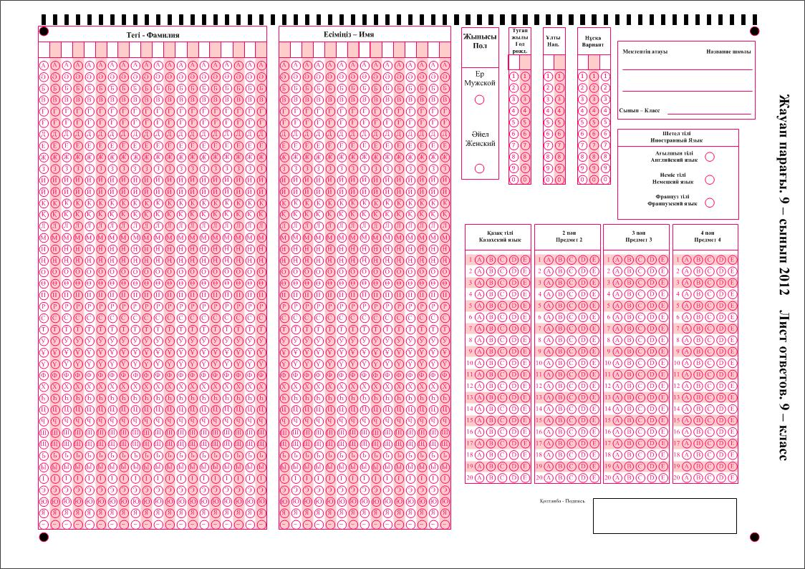

ҚР орта білім беру ұйымдарында оқу жетістіктерін сырттай бағалауды ұйымдастыру және өткізу нұсқаулығына 9- қосымша

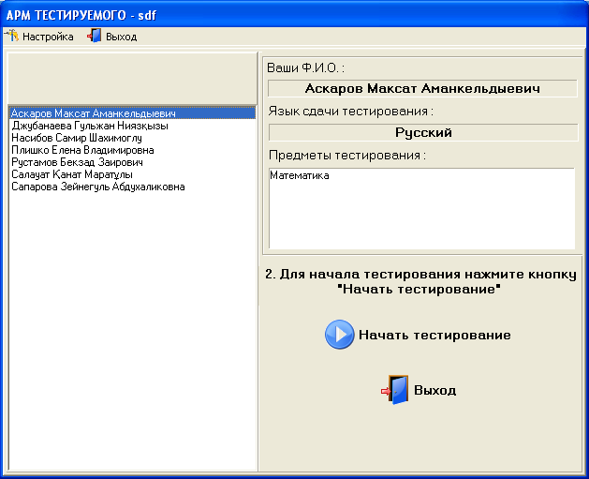
ҚР орта білім беру ұйымдарында оқу жетістіктерін сырттай бағалауды ұйымдастыру және өткізу нұсқаулығына 10- қосымша

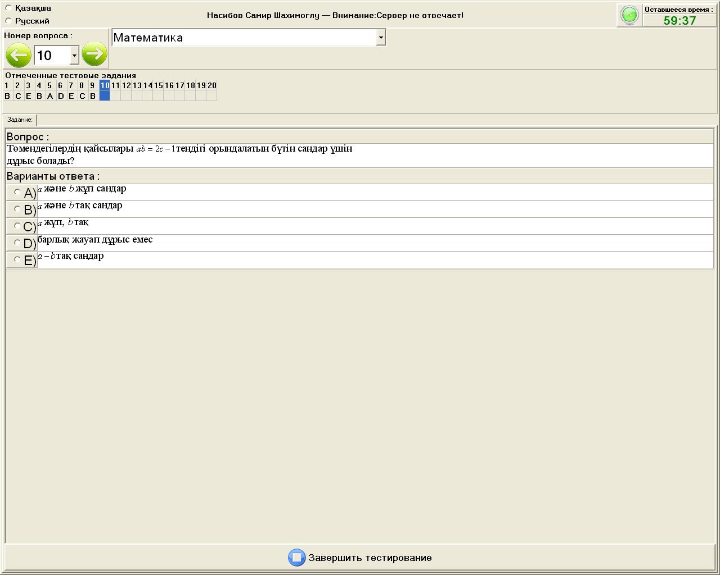
ҚР орта білім беру ұйымдарында оқу жетістіктерін
сырттай бағалауды ұйымдастыру және өткізу
нұсқаулығына 11-қосымша
Жауап парақтарын сәйкестендіру хаттамасы
ҰБТӨП _______ ____________________
(коды) (атауы)
Облыс_____ ________________________ Аудан ______ ____________________ Оқу орны ______ __________________
(коды) (атауы) (коды) (атауы) (коды) (атауы)
Сынып____________ Нәтижелерді өңдеу мерзімі______________
Сканерленген бланктер саны: ___
оның ішінде қателері ___

Сәйкестендірілген жауап парақтарының тізімі
№ | Тегі Аты | Нұсқа | Туған жылы  Ұлты  Жынысы | Шет тілі | Жауап парағының мазмұны
1
2

Сәйкестендірілмеген жауап парақтарының тізімі
«Шешім» бағаны «Түзету» немесе «Бланкті жою» мәндерін қабылдайды
№ | Тегі Аты |  | Нұсқа |  | Туған жылы  Ұлты  Жынысы |  | Шет тілі |  | Жауап парағының мазмұны | Шешім
№ | Жауап парағында | Қабылданған мәліметтері (қолмен толтырылады) | Жауап парағында | Қабылданған мәліметтері (қолмен толтырылады) | Жауап парағында | Қабылданған мәліметтері (қолмен толтырылады) | Жауап парағында | Қабылданған мәліметтері (қолмен толтырылады)
1
2

Министрлік өкілі __________ ___________________________ ҰБТӨП жетекшісі _________ ________________________
(қолы) (аты-жөні) (қолы) (аты-жөні)

БСБД өкілі ____________ _________________________________
(қолы) (аты-жөні)
ҚР орта білім беру ұйымдарында оқу жетістіктерін сырттай бағалауды ұйымдастыру және өткізу нұсқаулығына 12-қосымша

Дұрыс жауаптар коды

Нұсқа: ____

Пәндер
Пәндер | 1 | 2 | 3 | 4 | 5 | 6 | 7 | 8 | 9 | 10 | 11 | 12 | 13 | 14 | 15 | 16 | 17 | 18 | 19 | 20
Қазақ тілі
2 пән
3 пән
4 пән

Нұсқа: ____

Пәндер
Пәндер | 1 | 2 | 3 | 4 | 5 | 6 | 7 | 8 | 9 | 10 | 11 | 12 | 13 | 14 | 15 | 16 | 17 | 18 | 19 | 20
Қазақ тілі
2 пән
3 пән
4 пән

Нұсқа: ____

Пәндер
Пәндер | 1 | 2 | 3 | 4 | 5 | 6 | 7 | 8 | 9 | 10 | 11 | 12 | 13 | 14 | 15 | 16 | 17 | 18 | 19 | 20
Қазақ тілі
2 пән
3 пән
4 пән

Нұсқа: ____

Пәндер
Пәндер | 1 | 2 | 3 | 4 | 5 | 6 | 7 | 8 | 9 | 10 | 11 | 12 | 13 | 14 | 15 | 16 | 17 | 18 | 19 | 20
Қазақ тілі
2 пән
3 пән
4 пән

